**DATA GANGGUAN LAYANAN OMNI**

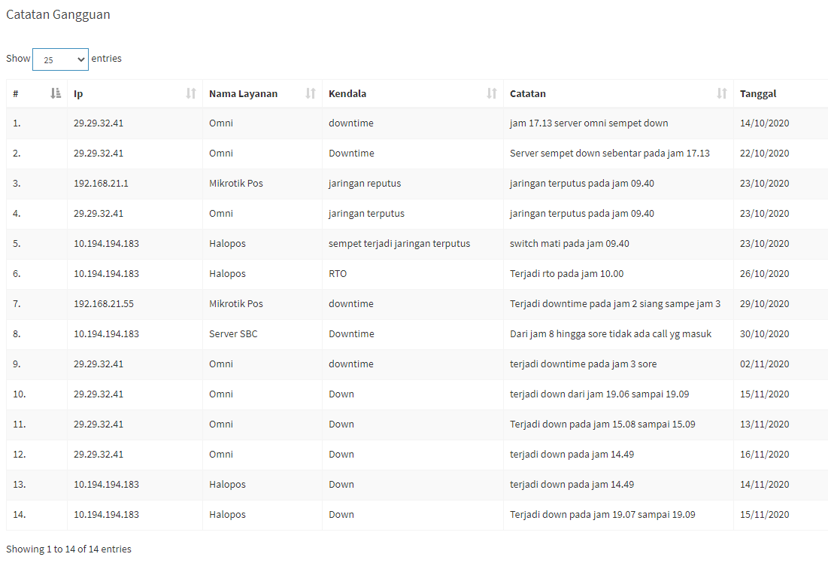

Kesimpulan:

-Gangguan terjadi bisa kapanpun tidak menentu

-Durasi gangguan selalu bentar tidak lebih dari 1 menit

-Durasi gangguan terlama terjadi pada Server SBC saat tanggal 29 Oktober 2020, dikarenakan sebelumnya libur panjang. Penyebab gangguan karena ancc yg dipasang belum di cabut lagi

**LAPORAN PROGRESS KERJA OPERASIONAL DI LAYANAN POSINDO**

1. **Sudah membuat 3 aplikasi untuk layanan, yaitu :**

-Aplikasi Product Knowledge

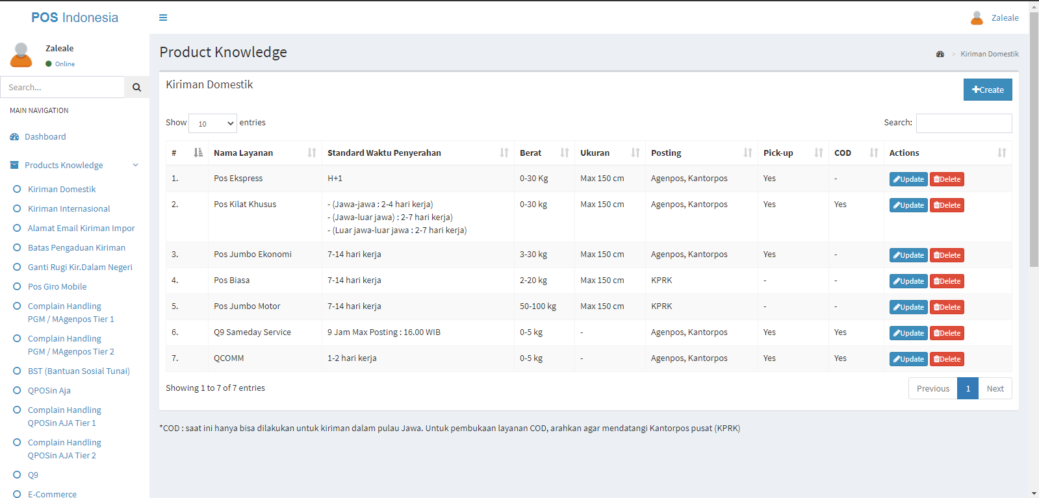

Yaitu aplikasi untuk menampilkan seputar product-product yang ada di Pos Indonesia, tujuan dibuat nya aplikasi ini yaitu untuk memudahkan para agent mencari tahu product apa aja yang ada di Layanan Pos Indonesia karena sebelumnya Product Knowledge ini masih manual dengan google drive yang tentu saja akan rumit jika ada perubahan data dan juga tidak dapat mengatur hak user siapa aja yang bisa tambah dan edit.

-Aplikasi Link Portal

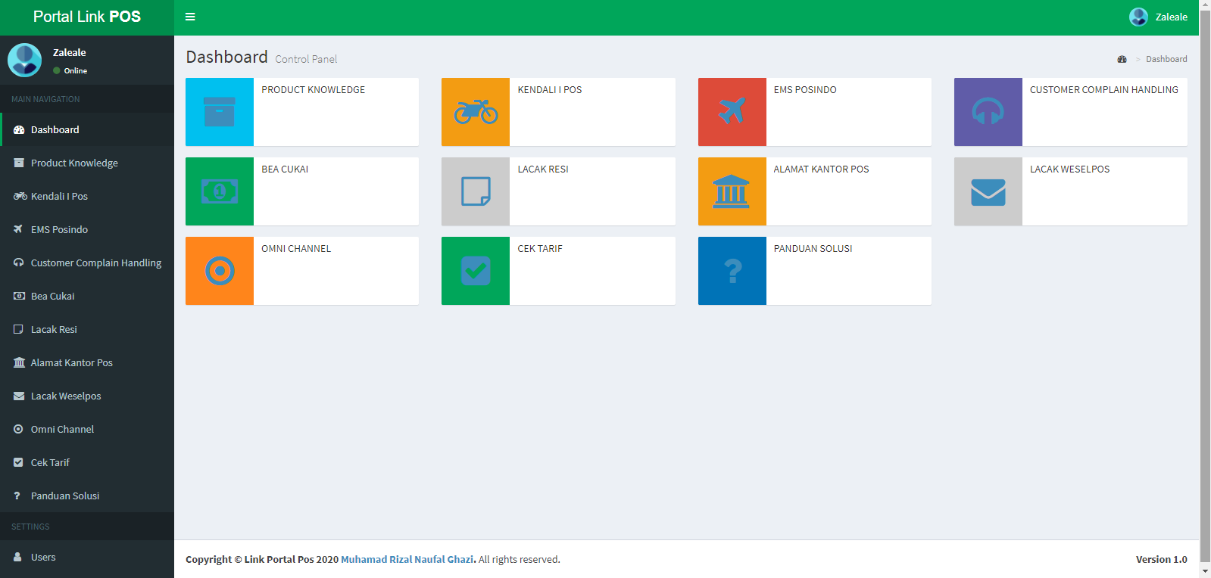

Yaitu aplikasi untuk menghubungkan langsung agent dengan aplikasi yang akan dibuka, tanpa harus melihat bookmark terlebih dahulu. Tujuan nya agar memudahkan membuka apikasi yang akan digunakan tanpa harus memenuhi bookmark.

-Aplikasi Data Aset Infomedia

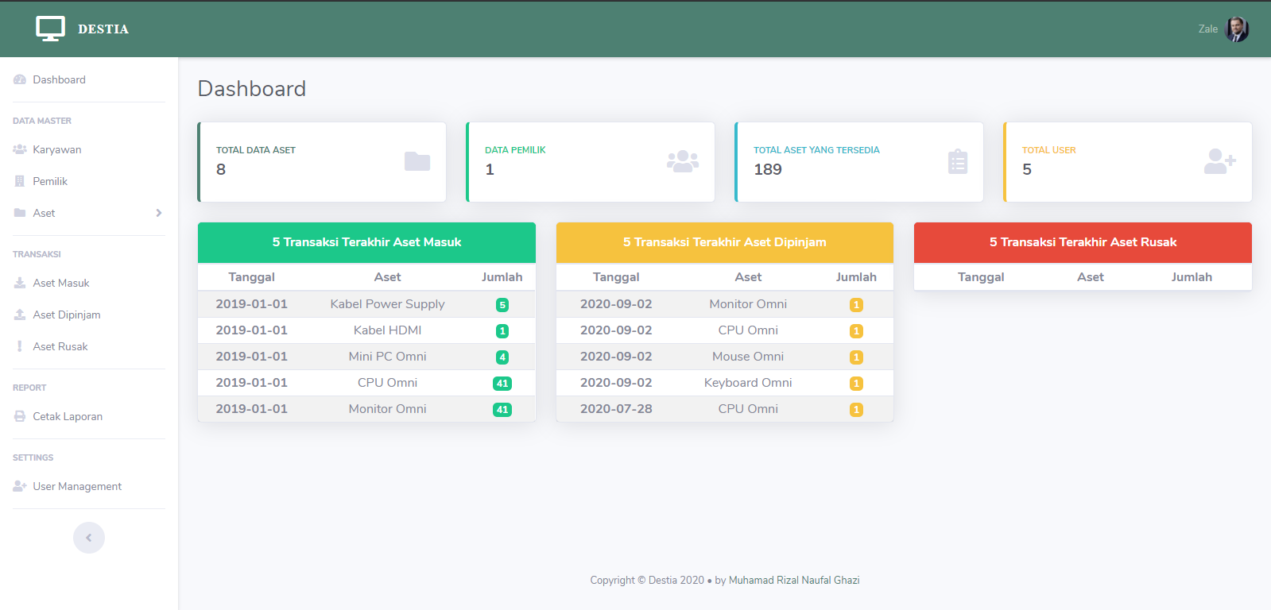

Yaitu aplikasi untuk memantau data asset infomedia yang dipakai dilayanan pos Indonesia, pada aplikasi ini ada 3 menu transaksi utama yaitu aset masuk,aset pinjam dan aset rusak. Jadi semua data aset infomedia akan terdata dengan efektif tidak harus manual lagi.

1. **On progress aplikasi cuti online dan bina agent**

Saat ini sedang proses dalam pembuatan aplikasi cuti online dan bina agent, aplikasi ini dibuat agar memudahkan proses cuti para agent, karena proses cuti yang berjalan saat ini masih manual menggunakan wa yang akan menyebabkan susah nya TL memproses cuti agent. Dan resiko terjadinya bentrok cuti juga masih banyak, tp dengan adanya aplikasi cuti online ini diharapkan dapat memudahkan tugas TL dalam proses approval cuti agent nantinya.

Selain terdapat fitur cuti online nanti pada aplikasi ini juga akan tersedia fitur bina agent. Yaitu fitur dimana TL dapat memberikan sebuah warning terhadap agent yang tidak disiplin dan melanggar setiap peraturan.

1. **IT Support**

Jika ada kendala terkait IT yang terjadi di layanan pos ini, selalu menyelesaikan nya secara efektif jika memang masalah itu dapat di handle dengan sendiri.